**GIÁO ÁN MĨ THUẬT LỚP 6** (Chân Trời Sáng Tạo)

Khối lớp 6. *GVBM:Nguyễn Thị Hằng*

*Ngày soạn: 30/04/20234*

*Ngày giảng:02/05/2024.Lớp 6A,6C*

# CHỦ ĐỀ: VẬT LIỆU HỮU ÍCH

**TIẾT 33.BÀI 3: KHU NHÀ TƯƠNG LAI**

*(Thời lượng 2 tiết)*

**I. MỤC TIÊU**

**1. Mức độ, yêu cầu cần đạt**

- Chỉ ra được sự kết hợp hài hoà của các hình khối, đường nét, màu sắc của các mô hình nhà để tạo mô hình khu nhà.

- Tạo được mô hình khu nhà và cảnh vật mong muốn trong tương lai.

- Phân tích được nhịp điệu, sự hài hoà của hình khối, đường nét, màu sắc, không gian trong mô hình khu nhà.

**2. Năng lực**

***- Năng lực chung*:**Tự học, giải quyết vấn đề, tư duy, tự quản lý, trao đổi nhóm.

***- Năng lực riêng:***

+ Biết cách phân tích vẻ đẹp của một bức tranh và sử dụng chất liệu thực hiện được một sản phẩm mĩ thuật.

+ Biết nhận xét, đánh giá sản phẩm mĩ thuật của cá nhân, nhóm.

**3. Phẩm chất**

- Có hiểu biết và yêu thích các thể loại của mĩ thuật.

- Có ý thức giữ gìn vệ sinh và xây dựng môi trường sống xanh, sạch, đẹp.

**II. THIẾT BỊ DẠY HỌC VÀ HỌC LIỆU**

**1. Chuẩn bị của giáo viên**

- Giáo án biên soạn theo định hướng phát triển năng lực, tìm hiểu mục tiêu bài học

- Một số hình ảnh, clip về các khu dân cư

- Máy tính, máy chiếu, bảng, phấn, giấy A3, A4

**2. Chuẩn bị của học sinh**

* SGK, đồ dùng học tập, giấy A4
* Tranh ảnh, tư liệu sưu tầm liên quan đến bài học.
* Dụng cụ học tập theo yêu cầu của GV : giấy màu, tẩy, bút chì, màu vẽ, keo dán, các vật liệu, vỏ hộp, sản phẩm mô hình ngôi nhà từ bài trước.

**III. TIẾN TRÌNH DẠY HỌC**

**A. HOẠT ĐỘNG KHỞI ĐỘNG**

**a. Mục tiêu:** Tạo tâm thế hứng thú cho học sinh và từng bước làm quen bài học.

**b. Nội dung:** GV trình bày vấn đề, HS trả lời câu hỏi.

**c. Sản phẩm học tập:** HS lắng nghe và tiếp thu kiến thức.

**d. Tổ chức thực hiện:**

- GV hướng dẫn HS tập hợp sản phẩm mô hình các ngôi nhà ở bài “Mô hình ngôi nhà 3D”.

- Khuyến khích HS quan sát, thảo luận và tìm các mô hình ngôi nhà có sự tương đồng với nhau về vùng địa lí, kiểu dáng, cấu trúc, tỉ lệ, chất liệu để tạo một khu nhà.

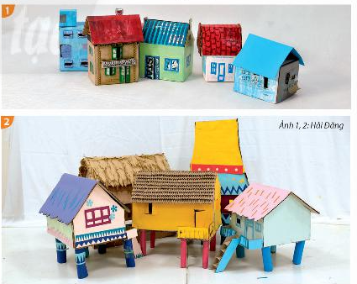

*- GV đặt câu hỏi gợi ý để HS tìm ra điểm tương đồng giữa các mô hình khu nhà và lập nhóm tạo khu nhà.*

*+ Những ngôi nhà nào có kích thước tưởng đồng với nhau?*

*+ Kiểu dáng, hình khối, tràu sắc của những mô hình ngôi nhà nào cho thấy các ngôi*

*đó cùng vùng địa lí với nhau?*

*+ Mô hình ngôi nhà nào có thể kết hợp với nhau để tạo thành một khu nhà? Tại sao ?*

*- HS tiếp nhận nhiệm vụ.*

*- GV đặt vấn đề:* Trong đời sống hàng ngày nói chung và trong ngành mĩ thuật nói riêng,các sản phẩm mĩ thuật được sáng tác và trưng bày vô cùng đa dạng và phong phú, mỗi loại sản phẩm đều được thiết kế có tính chất và mục đích ứng dụng riêng. Để nắm bắt rõ ràng và cụ thể hơn các khu nhà tương lai, chúng ta cùng tìm hiểu **bài 3 : Khu nhà tương lai.**

**B. HOẠT ĐỘNG HÌNH THÀNH KIẾN THỨC**

**HOẠT ĐỘNG: Cách tạo mô hình khu nhà**

**a. Mục tiêu:** giúp HS biết cách tạo mô hình khu nhà

**b. Nội dung:** Yêu cầu HS quan sát hình ở trang 68 SGK Mĩ thuật 6 để nhận biết cách tạo mô hình một khu nhà.

**c. Sản phẩm học tập:** các mô hình khu nhà

**d. Tổ chức thực hiện:**

|  |  |
| --- | --- |
| **HOẠT ĐỘNG CỦA GV - HS** | **DỰ KIẾN SẢN PHẨM** |
| **Bước 1: GV chuyển giao nhiệm vụ học tập**  - Yêu cầu HS quan sát hình ở trang 68 SGK Mĩ thuật 6 để nhận biết cách tạo mô hình một khu nhà.    - GV đặt câu hỏi gợi ý để HS suy nghị, thảo luận.  + Mô hình khu nhà thường có những gì?  + Việc sắp xếp các mô hình ngôi nhà nên thực hiện khi nào?  + Em cần làm gì để khu nhà sinh động hơn?  **Bước 2: HS thực hiện nhiệm vụ học tập**  + HS đọc sgk và thực hiện yêu cầu.  + GV đến các nhóm theo dõi, hỗ trợ HS nếu cần thiết.  **Bước 3: Báo cáo kết quả hoạt động và thảo luận**  + GV gọi 2 bạn đại diện của 2 nhóm trả lời.  + GV gọi HS khác nhận xét, bổ sung.  **Bước 4: Đánh giá kết quả, thực hiện nhiệm vụ học tập**  + GV đánh giá, nhận xét, chuẩn kiến thức.  + GV kết luận. | - Kết hợp hài hòa hình khối, đường nét, màu sắc của các mô hình ngôi nhà và cảnh vật có thể tạo được mô hình ngôi nhà.  - Các bước tạo mô hình khu nhà:  + Sắp xếp vị trí các ngôi nhà và không gian sinh hoạt chung  + Tạo quang cảnh phù hợp với ngôi nhà  + Trang trí và thêm nhân vật cho khu nhà sinh động hơn. |

**C. HOẠT ĐỘNG LUYỆN TẬP**

**a. Mục tiêu:** củng cố và khắc sâu kiến thức cho HS dựa trên kiến thức và kĩ năng đã học.

**b. Nội dung:**

- GV yêu cầu HS làm bài tập phần Luyện tập – sáng tạo trong SGK.

**c. Sản phẩm học tập:** sản phẩm mĩ thuật của HS.

**d. Tổ chức thực hiện:**

- Khuyến khích HS trưng bày sản phẩm ở vị trí có thể quan sát toàn diện cả khu nhà.

- Yêu cầu các nhóm HS suy nghĩ, thảo luận và phân tích về:

*+ Em trong muốn tạo ra một khu nhà tương lai như thế nào?*

*+ Tổ hợp khối các ngôi nhà, đường mái nhà có thịp điệu như thế nào?*

*+ Em sẽ thể hiện không gian, vị trí gần xa, chiều hướng giữa các ngôi nhà như thế nào? Nhằm mục đích gì ?*

*+ Khu nhà thuộc vùng địa lí nào? Cách sắp xếp trong khu nhà có đặc trưng gì?*

*+ Ngoài những ngôi nhà, khu nhà nên có thêm các nhân vật và khung cảnh gì?*

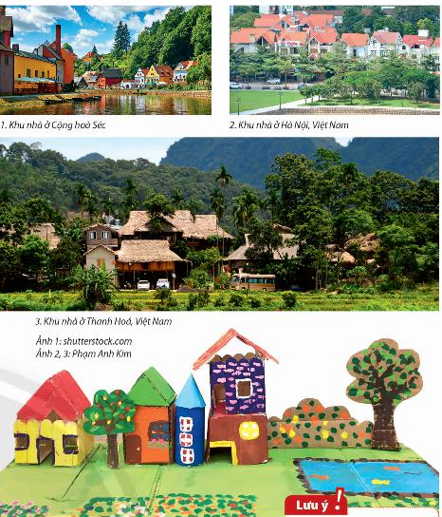

- HS suy nghĩ trả lời câu hỏi và thực hành luyện tập :

Học sinh tạo mô hình khu nhà tương lai theo hướng:

* Tham khảo hình ảnh các khu nhà trong thực tế.
* Xây dựng ý tưởng về khu nhà tương lai.
* Xác định cảnh vật phù hợp với khu nhà.
* Thực hiện theo ý thích.

- GV nhận xét, bổ sung.

Ngày giảng : 06/05/2024 Lớp 6K,B .

Tiết PPCT 34.(Tiết 2)

**D. HOẠT ĐỘNG VẬN DỤNG**

**Nhiệm vụ 1 : Phân tích – đánh giá : Trưng bày và chia sẻ**

**a. Mục tiêu:** HS trưng bày sản phẩm và chia sẻ sản phẩm của mình.

**b. Nội dung:**

- GV yêu cầu HS trả lời câu hỏi ở hoạt động Phân tích – đánh giá trong SGK Mĩ thuật 6

- HS thảo luận và trả lời câu hỏi trong SGK Mĩ thuật 6

**c. Sản phẩm học tập:** sản phẩm mĩ thuật của HS

**d. Tổ chức thực hiện:**

- GV yêu cầu các nhóm xây dựng ý tưởng về khu nhà tương lai dựa trên những tài liệu, hình ảnh tham khảo sưu tầm được hoặc từ những trải nghiệm thực tế của chính các em.

- GV hướng dẫn HS thảo luận về những ngôi nhà, khung cảnh, nhân vật,.. cẩn có trong mô hình khu nhà, bằng cách trả lời câu hỏi :

+ Hãy chỉ ra những nguyên lí tạo hình (đăng đối, nhắc lại tương phản, điểm nhấn, sự thống nhất, hài hoà,...) được sử dụng trong khu nhà của nhóm em?

+ Trong mô hình khu nhà, đâu là nhóm chính, nhóm phụ, khu trung tâm...?

+ Màu sắc, khung cảnh, nhân vật, các chi tiết của khu nhà có gì thú vị?

+ Khu nhà thuộc vùng địa lí nào? Những yếu tố nào của khu nhà thể hiện đặc điểm địa lí đó?

+ Nếu có thêm thời gian và nguyên vật liệu, nhóm em muốn chỉnh sửa, bổ sung gì để khu nhà hoàn thiện hơn?

- Khuyến khích HS xác định các nhiệm vụ cần làm và phân công nhiệm vụ cho mỗi

thành viên trong nhóm.

- Yêu cầu HS xác định vị trí, cách sắp xếp (có thể phác thảo sơ đổ) các mô hình nhà và không gian, cảnh vật xung quanh,... để thể hiện đúng ý tưởng của nhóm.

- HS tiếp nhận nhiệm vụ, trả lời câu hỏi, đưa ra đáp án :

Học sinh thực hiện, trưng bày, nêu cảm nhận và phân tích:

* Mô hình khu nhà em yêu thích.
* Các hình khối tạo nên khu nhà.
* Cách sắp xếp cảnh vật tạo nhịp điệu, không gian trong mô hình.
* Vùng địa lí của mô hình khu nhà.
* Hướng điều chỉnh để khu nhà hoàn thiện hơn

- GV nhận xét, đánh giá, chuẩn kiến thức bài học

**Nhiệm vụ 2: Vận dụng – phát triển**

**a. Mục tiêu:** HS vận dụng kiến thức đã học vào thực tế.

**b. Nội dung:**

- GV yêu cầu HS trả lời câu hỏi ở hoạt động Vận dụng – phát triển trong SGK Mĩ thuật 6

- HS thảo luận và trả lời câu hỏi trong SGK Mĩ thuật 6

**c. Sản phẩm học tập:** sản phẩm mĩ thuật của HS

**d. Tổ chức thực hiện:**

- Đại diện các nhóm chia sẻ về sản phẩm khu nhà tương lai, đặc biệt là về cuộc sống và nét văn hoá của cư dân khu nhà và yêu cầu các nhóm khác lắng nghe, quan sát và phản hồi.

- Nêu câu hỏi gợi ý để HS liên hệ với các kiến thức và trải nghiệm của bản thân để trả lời câu hỏi :

*+ Em hãy chia sẻ ý tưởng về cuộc sống trong khu nhà tương lai của nhóm em.*

*+ Các yếu tố kĩ thuật và các yếu tố khác (yếu tố cộng đồng, các tiện ích chung, môi*

*trường sống, nét văn hoá địa phương,... ) được thể hiện trong mô hình khu nhà như thế nào?*

*+ Thông qua sản phẩm khu nhà tương lai, nhóm em muốn nhắn gửi thông điệp gì?*

*+ Nêu 3 điểm tốt và 1 điểm em muốn góp ý cho sản phẩm khu nhà của nhóm bạn.*

*+ Em thích điều gì nhất ở mô hình khu nhà? Tại sao?*

- Các nhóm khác đặt câu hỏi và tích cực phản hồi về các mô hình khu nhà tương lai của mỗi nhóm,

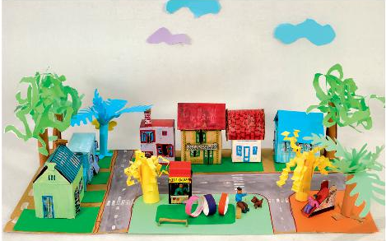

- HS tiếp nhận nhiệm vụ, trả lời câu hỏi, đưa ra đáp án : Học sinh có thể chọn cuộc sống và nét văn hóa của cư dân trong mô hình khu nhà các dân tộc ở Tây Nguyên để trình bày và chia sẻ:

* Cuộc sống: đời sống kinh tế đồng bào các dân tộc Tây Nguyên còn khó khăn, họ đang trong quá trình xây dựng cuộc sống mới, phần lớn là đồng bào Thái, Mường, Dao, Mông, Tày, Nùng.
* Văn hóa: Tây Nguyên là một vùng đất đậm chất về văn hóa dân gian truyền thống của đồng bào các dân tộc thiểu số. Hệ thống di sản văn hóa vật thể và phi vật thể rất phong phú, độc đáo mang bản sắc đặc thù, thể hiện ở các loại hình : Khảo cổ, văn hóa luật tục, văn hóa cư trú, nhà rông - nhà dài, văn hóa cồng chiêng và nhạc cụ dân tộc, diễn xướng dân gian, các loại hình nghệ thuật dân gian truyền thống, văn hóa ẩm thực, văn hóa trang phục, ngôn ngữ-chữ viết, chạm khắc-hoa văn, họa tiết, dệt thổ cẩm, đan lát...

- GV nhận xét, đánh giá, chuẩn kiến thức bài học

**IV. KẾ HOẠCH ĐÁNH GIÁ**

|  |  |  |  |
| --- | --- | --- | --- |
| **Hình thức đánh giá** | **Phương pháp**  **đánh giá** | **Công cụ đánh giá** | **Ghi Chú** |
| - Thu hút được sự tham gia tích cực của người học  - Gắn với thực tế  - Tạo cơ hội thực hành cho người học | - Sự đa dạng, đáp ứng các phong cách học khác nhau của người học  - Hấp dẫn, sinh động  - Thu hút được sự tham gia tích cực của người học  - Phù hợp với mục tiêu, nội dung | - Báo cáo thực hiện công việc.  - Hệ thống câu hỏi và bài tập  - Trao đổi, thảo luận |  |

**V. HỒ SƠ DẠY HỌC** *(Đính kèm các phiếu học tập/bảng kiểm....)*